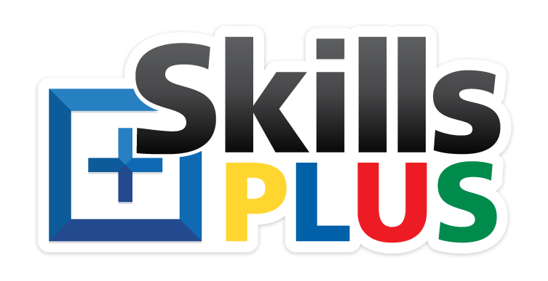

PROGETTO SKILLS+

COMPETIZIONI EUROPEE DI ABILITÀ PER PERSONE CON DISABILITÀ LAVORATIVA

2° Newsletter

PROGETTO SKILLS+

Al momento siamo in fase di preparazione: stiamo selezionando un allenatore Skills+ tra le organizzazioni, mettendo insieme squadre con i partecipanti per effettuare i test sui compiti da svolgere. Iniziamo a selezionare le squadre e i partecipanti per presentare loro l'organizzazione della Competizione Nazionale Skills+.

MEETING DI PALERMO

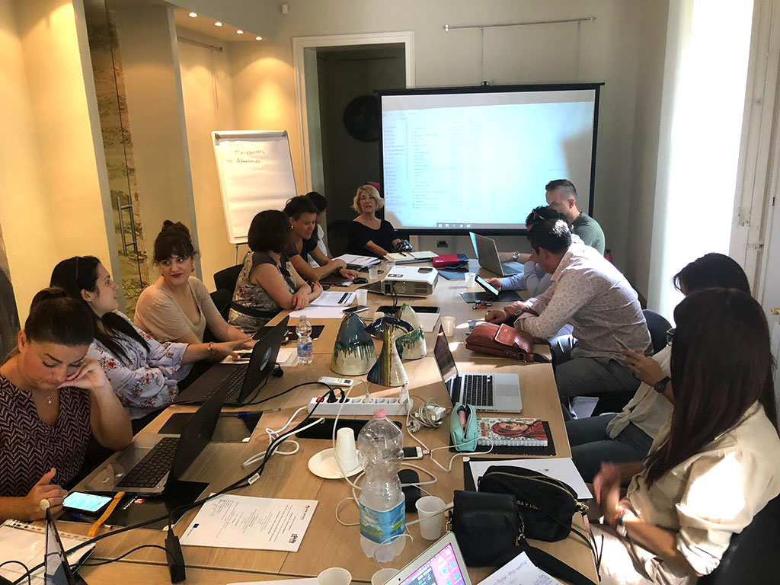
Il secondo meeting dei partner del progetto si è svolto il 18 settembre 2019 a Palermo, in Italia. I partner hanno discusso dello stato di avanzamento del progetto e di cosa fare dopo! Le competizioni Skills Plus sono gare a squadre e garantiscono un'esperienza indimenticabile! Sia le abilità individuali che quelle di squadra hanno un ruolo importante nelle competizioni e riflettono la situazione attuale del mercato del lavoro.

VIDEO SKILLS+

Abbiamo un nuovo video che spiega cosa sono le competizioni Skills+ e come funzionano!

Per saperne di più, visitate il sito http://www.skillsplus.eu/italy/

Abbiamo iniziato con 6 paesi partner tra il 2014 e il 2017. Nel 2018 abbiamo aggiunto cinque nuovi partner a pieno titolo che organizzeranno per la prima volta nel 2020 i concorsi Skills+: Belgio, Croazia, Grecia, Spagna e Turchia; e cinque nuovi partner con lo status di osservatori, che probabilmente organizzeranno i concorsi Skills+ in futuro: Cipro, Francia, Ungheria, Portogallo e Lituania.

MANUALE DELLE COMPETIZIONI SKILLS+

Sapevate che esiste un manuale dettagliato con tutto quello che c'è da sapere sul concetto e sull'organizzazione delle competizioni nazionali ed europee? Lo consigliamo alle organizzazioni che desiderano creare un'infrastruttura Skills+ e inviare un team per realizzarla. Il manuale è scaricabile dal sito www.skillsplus.eu

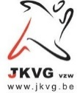
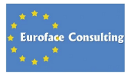
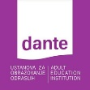
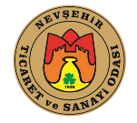
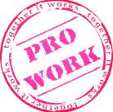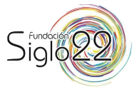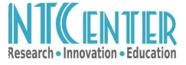

FOR MORE INFORMATION:
www.skillsplus.eu

